Zabbix
Encore à faire:
- Icones ?
- Francisation?.
- Surveiller Process
- Surveiller Ping

Zabbix Agent
wget https://repo.zabbix.com/zabbix/5.2/debian/pool/main/z/zabbix-release/zabbix-release_5.2-1+debian10_all.deb
dpkg -i zabbix-release_5.2-1+debian10_all.deb
apt update
apt install zabbix-agent
nano /etc/zabbix/zabbix_agentd.conf
Server=10.0.0.213
ServerActive=10.0.0.213
Hostname=Server2
service zabbix-agent restart

Zabbix Agent & LXC Proxmox
Les containers LXC donnent de mauvaises valeurs avec l'agent Zabbix. Une solution existe, pour cela il faut demander à l'agent d'envoyer des données propres au container et créer un template Zabbix dédié pour ces hosts.

Sur le host
- Créer un fichier de configuration pour l'agent
nano /etc/zabbix/zabbix_agentd.d/zabbix_container.conf
- Avec les données suivantes:
UserParameter=ct.memory.size[*],free -b | awk '$ 1 == "Mem:" {total=$ 2; used=($ 3+$ 5); pused=(($ 3+$ 5)*100/$ 2); free=$ 4; pfree=($ 4*100/$ 2); shared=$ 5; buffers=$ 6; cached=$ 6; available=($ 7); pavailable=(($ 7)*100/$ 2); if("$1" == "") {printf("%.0f", total )} else {printf("%.0f", $1 "" )} }'
UserParameter=ct.swap.size[*],free -b | awk '$ 1 == "Swap:" {total=$ 2; used=$ 3; free=$ 4; pfree=($ 4*100/$ 2); pused=($ 3*100/$ 2); if("$1" == "") {printf("%.0f", free )} else {printf("%.0f", $1 "" )} }'
UserParameter=ct.cpu.load[*],uptime | awk -F'[, ]+' '{avg1=$(NF-2); avg5=$(NF-1); avg15=$(NF)}{print $2/'$(nproc)'}'
UserParameter=ct.uptime,cut -d"." -f1 /proc/uptime
- Relancer l'agent
service zabbix-agent restart

Sur le serveur Zabbix
- Dans le menu Configuration → Template, ouvrez le template 'Linux by Zabbix agent active' et faites un Full Clone et ajouter le nom Proxmox 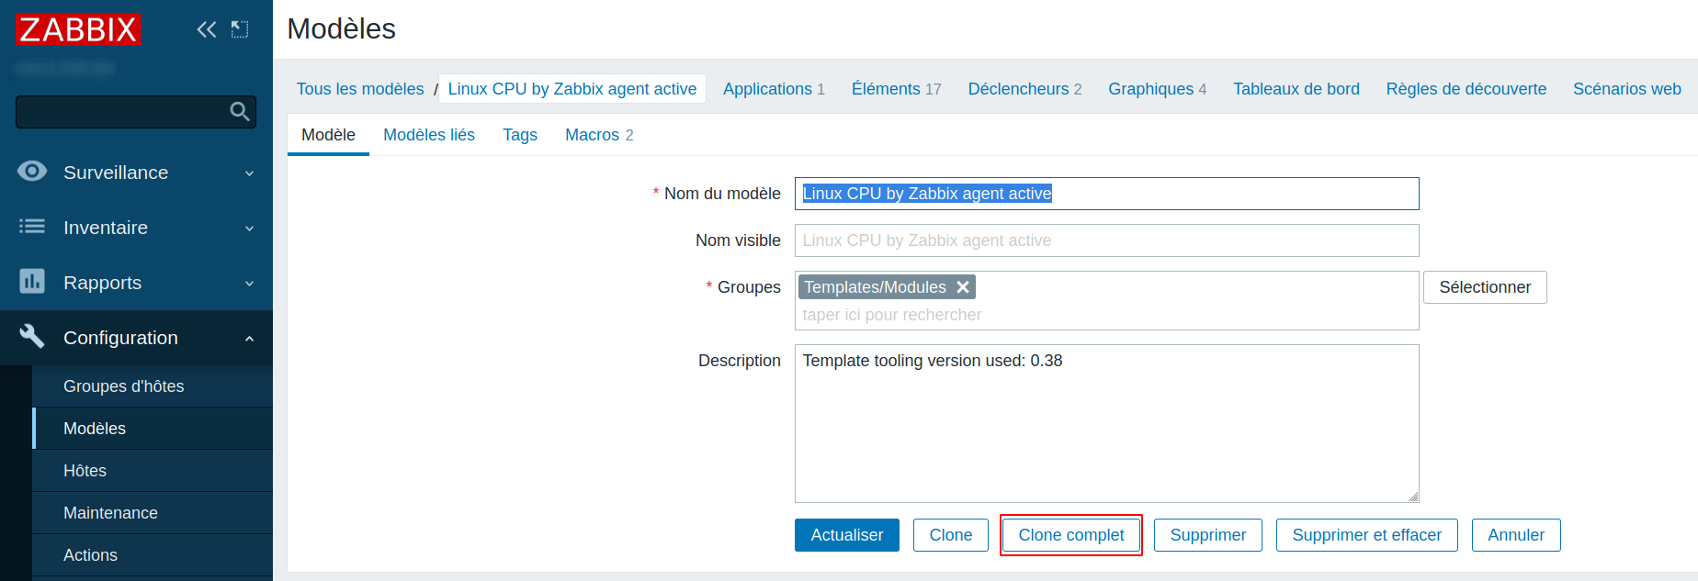
- Réouvrir “Linux CPU by Zabbix agent active PROXMOX” et se diriger dans les Items
- Remplacer system.cpu.load[all,avgX] par ct.cpu.load[all,avg15]
- A présent, ouvrir le template “Linux memory by Zabbix agent active” et faire un Full Clone et rajouter Proxmox
- Réouvrir “Linux memory by Zabbix agent active PROXMOX” et se diriger dans les Items
- Remplacer:
  - vm.memory.size[available] par ct.memory.size[available]
  - vm.memory.size[pavailable] par ct.memory.size[pavailable]
  - system.swap.size[,free] par ct.swap.size[free]
  - system.swap.size[,pfree] par ct.swap.size[pfree]
  - vm.memory.size[total] par ct.memory.size[total]
  - system.swap.size[,total] par ct.swap.size[total]
- Ouvrir le template “Linux generic by Zabbix agent active” et faire un Full Clone et rajouter Proxmox dans le nom
- Remplacer system.uptime par ct.uptime
- Maintenant se rendre dans le template “Linux by Zabbix agent active”, faire un Full Clone en y rajoutant Proxmox dans le nom
- Dans les linked templates, cliquer sur “Unlink & Clear” pour les templates associés CPU, Memory & Generic 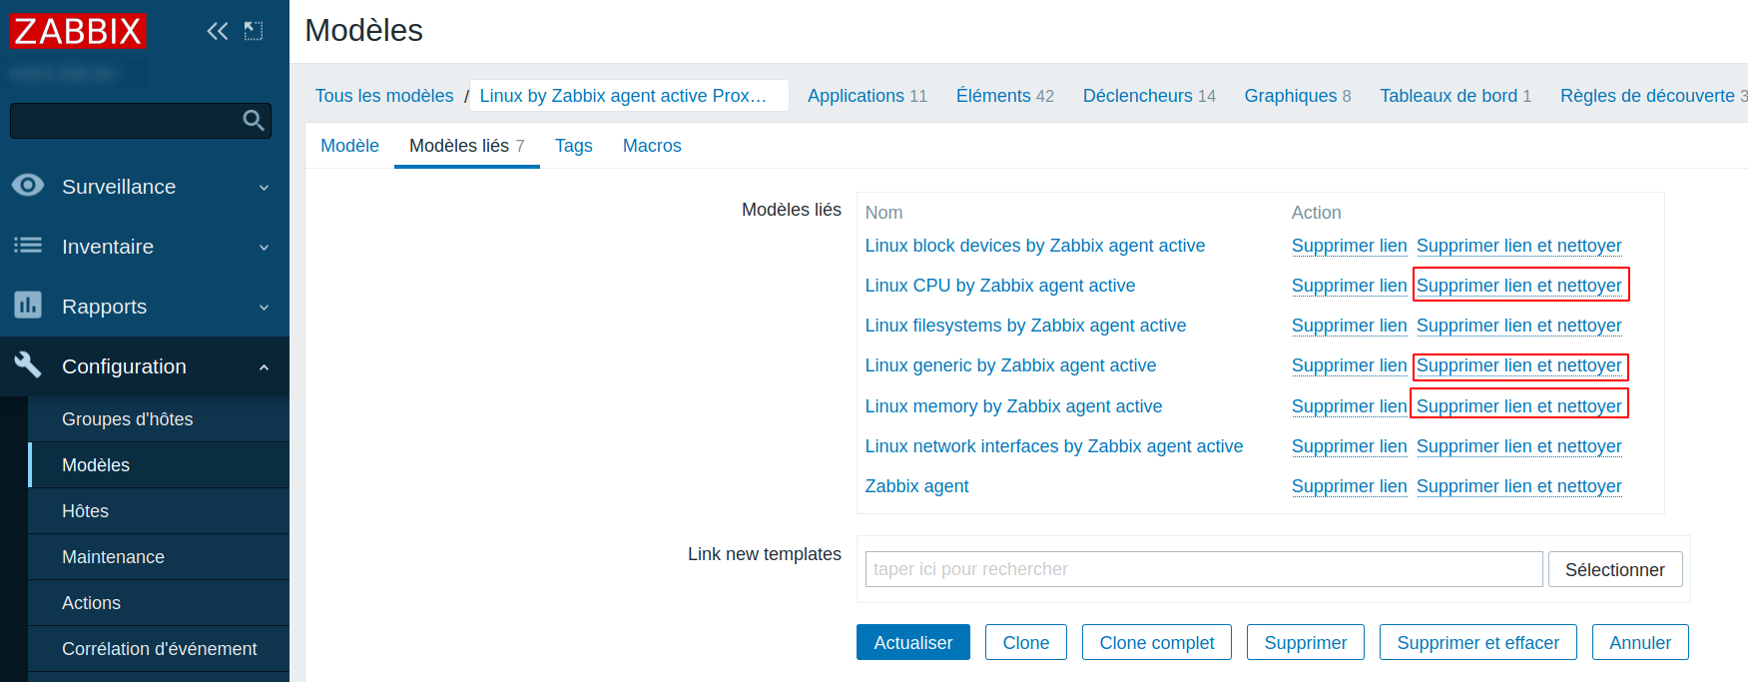
- Rajouter les 3 sous-templates créés 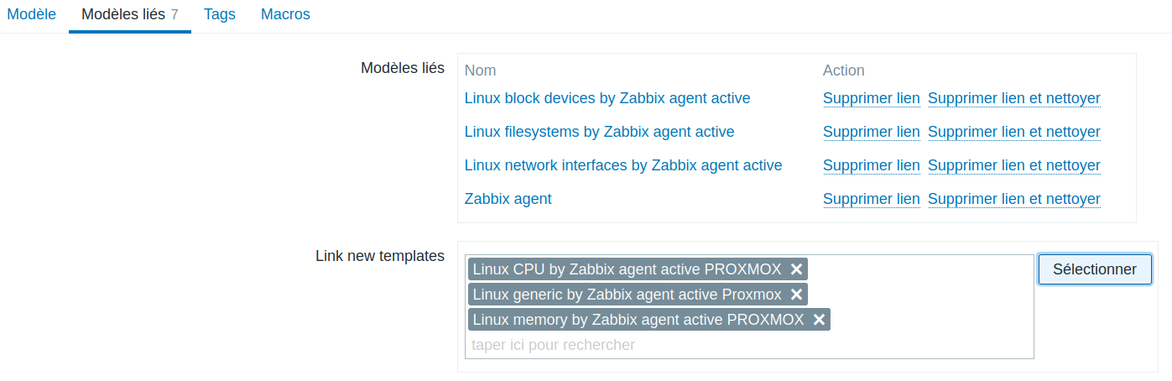
- Affecter le nouveau template “Linux by Zabbix agent active Proxmox” aux machines concernées

Single Sign On (SSO)
- Installer les paquets kerberos nécessaire
apt-get -y install krb5-user libapache2-mod-auth-kerb
- Editer le fichier krb5.conf
nano /etc/krb5.conf
- Coller une configuration +/- similaire
[libdefaults]
default_realm = MAKEITSIMPLE.LAN
# The following krb5.conf variables are only for MIT Kerberos.
kdc_timesync = 1
ccache_type = 4
forwardable = true
proxiable = true
fcc-mit-ticketflags = true
[realms]
MAKEITSIMPLE.LAN = {
kdc = srv-ad.makeitsimple.lan
admin_server = srv-ad.makeitsimple.lan
default_domain = srv-ad.makeitsimple.lan
}
.makeitsimple.lan = MAKEITSIMPLE.LAN
makeitsimple.lan = MAKEITSIMPLE.LAN
- Faire un test de session
kinit Administrator
- Se connecter sur le serveur Samba-AD et faire les 3 commandes suivantes en modifiant le nom du serveur
samba-tool user create --random-password http-glpi.makeitsimple.lan
samba-tool spn add HTTP/glpi.makeitsimple.lan http-glpi.makeitsimple.lan
samba-tool domain exportkeytab /root/httpd.keytab --principal=HTTP/glpi.makeitsimple.lan@MAKEITSIMPLE.LAN
- Vérifier avec la commande kvno
kvno HTTP/glpi.makeitsimple.lan@MAKEITSIMPLE.LAN
- De retour sur le serveur GLPI, déplacer le fichier dans le dossier apache et lui donner les bons droits
mv httpd.keytab /etc/apache2/
chown www-data:root /etc/apache2/httpd.keytab
chmod 640 /etc/apache2/httpd.keytab
- Editer le fichier apache
nano /etc/apache2/sites-enabled/000-default.conf
DocumentRoot /var/www
Servername glpi.makeitsimple.lan
<Location />
AuthType Kerberos
AuthName "Demande d'identification SSO"
KrbAuthRealms MAKEITSIMPLE.LAN
KrbServiceName HTTP/glpi.makeitsimple.lan
Krb5Keytab /etc/apache2/httpd.keytab
KrbMethodNegotiate On
KrbMethodK5Passwd On
require valid-user
</Location>
- Activer le module d'authentification
a2enmod auth_kerb
- Dans Zabbix →

Les noms de services Windows Dynamiques
Sous Windows, certains services sont générés de manière dynamique et apparaissent/disparaissent selon les besoins. Ceci crée de nouvelles alertes quand ils sont abandonnés par la machine. Pour ce faire, il faut faire une règle d'exclusion à rajouter dans Administration > General > Regular Expressions > Windows service names for discovery ceci <code>^\A(WpnUserService_|OneSyncSvc_|CDPUserSvc_)$<code> 

